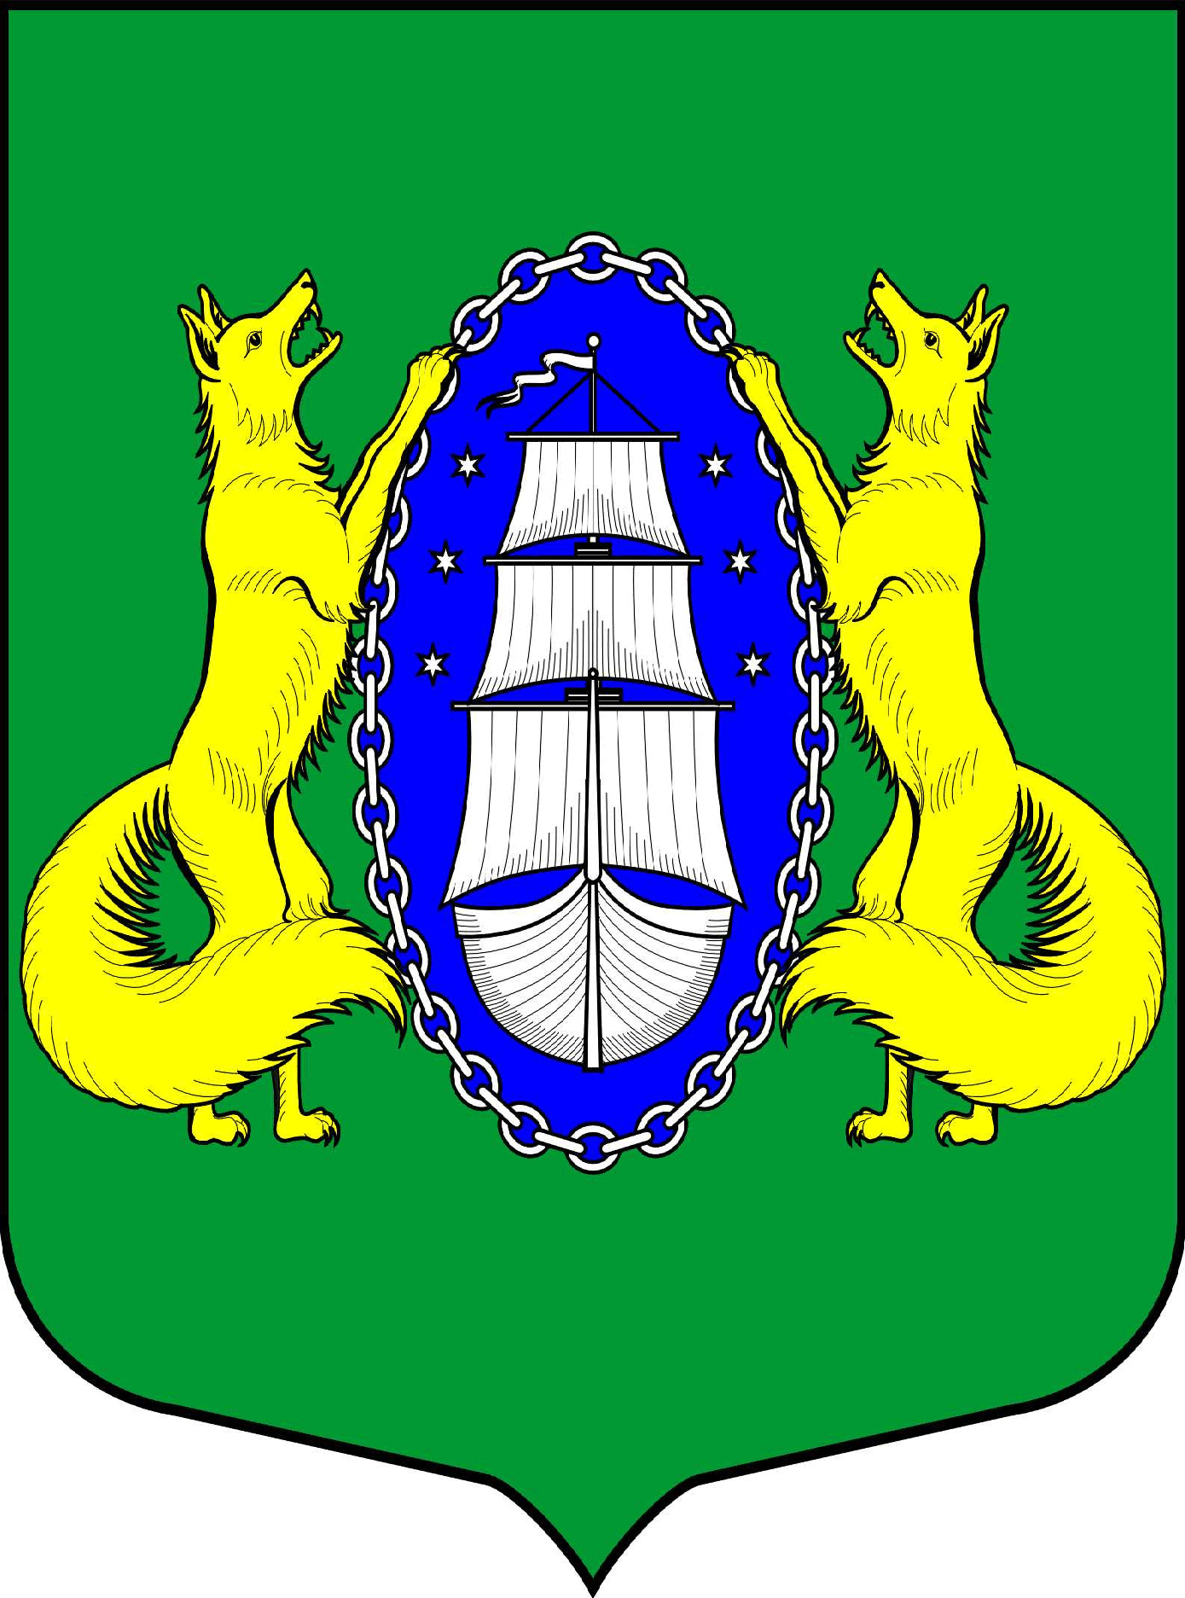

МУНИЦИПАЛЬНОЕ ОБРАЗОВАНИЕ ПОСЕЛОК ЛИСИЙ НОС
МУНИЦИПАЛЬНЫЙ СОВЕТ
шестой созыв
Р Е Ш Е Н И Е
____________________________________________________________________________________________
ПРОЕКТ

«____» января 2022 года № ____ Санкт-Петербург

Об утверждении общего количества членов конкурсной комиссии по проведению конкурса на замещение должности главы местной администрации муниципального образования поселок Лисий Нос

В соответствии с Федеральным законом от 06.10.2003 № 131-ФЗ «Об общих принципах организации местного самоуправления в Российской Федерации», Законами Санкт-Петербурга от 15.02.2000 № 53-8 «О регулировании отдельных вопросов муниципальной службы в Санкт-Петербурге» и от 23.09.2009 года № 420-79 «Об организации местного самоуправления в Санкт-Петербурге», Уставом Муниципального образования поселок Лисий Нос

МУНИЦИПАЛЬНЫЙ СОВЕТ РЕШИЛ:

- Утвердить общее количество членов конкурсной комиссии по проведению конкурса на замещение должности главы местной администрации муниципального образования поселок Лисий Нос, назначенного на 22 февраля 2022 года, в количестве 6 (шесть) человек.
- Назначить членами конкурсной комиссии по проведению конкурса на замещение должности главы местной администрации муниципального образования поселок Лисий Нос:
- ______________________________;
- ______________________________;
- ______________________________.
- Признать утратившим силу Решение муниципального совета Муниципального образования поселок Лисий Нос от 07.10.2020 № 51 «Об утверждении общего количества членов конкурсной комиссии по проведению конкурса на замещение должности главы местной администрации Муниципального образования поселок Лисий Нос».
- Опубликовать настоящее Решение в средствах массовой информации.
- Решение вступает в силу с момента его официального опубликования.
- Контроль за исполнением настоящего Решения возложить на Главу муниципального образования поселок Лисий Нос.

Глава муниципального образования Е.В. Хмелева

